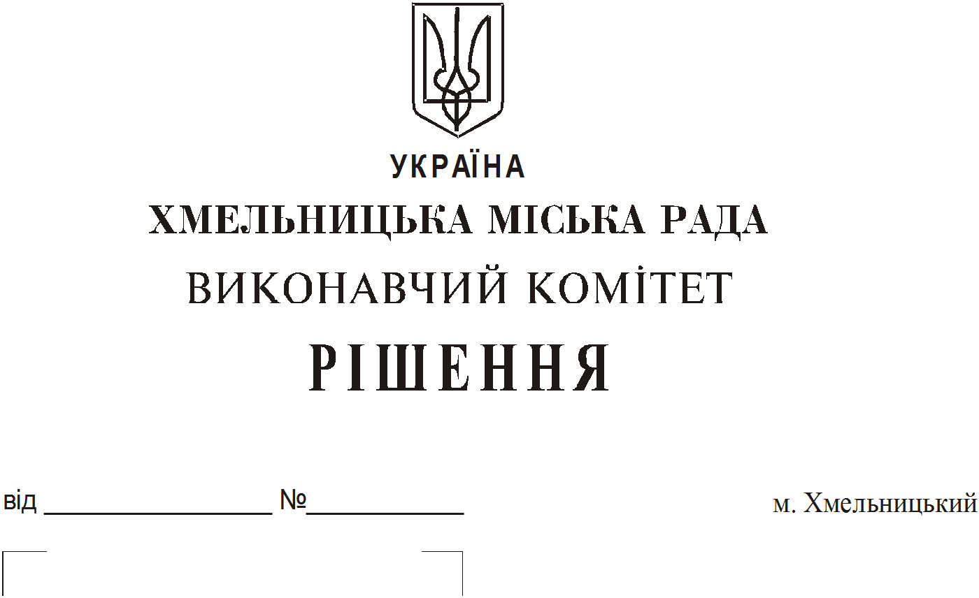
Про продовження строку оренди
частин нежитлових приміщень в
будівлі міської комунальної власності
по вул. Проскурівській, 4/3

Розглянувши клопотання орендарів нерухомого майна міської комунальної власності, керуючись Законом України “Про місцеве самоврядування в Україні”, Законом України “Про оренду державного та комунального майна”, рішенням двадцять восьмої сесії Хмельницької міської ради від 30.10.2013 року № 11 “Про впорядкування управління об’єктами комунальної власності територіальної громади міста Хмельницького”, виконавчий комітет міської ради

В И Р І Ш И В :

- Продовжити строк оренди частин нежитлових приміщень в будівлі по вул. Проскурівській, 4/3 строком до 01.07.2019:

1.1 фізичній особі – підприємцю Антонюк Олені Іванівні корисною площею 10,0 кв.м (загальною площею 17,7 кв.м) на першому поверсі для торгівлі непродовольчими товарами;

1.2 фізичній особі – підприємцю Борбуцькому Руслану Геннадійовичу корисною площею 11,5 кв.м (загальною площею 20,4 кв.м) на першому поверсі для торгівлі непродовольчими товарами;

1.3 фізичній особі – підприємцю Зяблову Денису Сергійовичу корисною площею 4,4 кв.м (загальною площею 7,8 кв.м) на першому поверсі для торгівлі непродовольчими товарами;

1.4 фізичній особі – підприємцю Кирилюк Оксані Петрівні корисною площею 8,2 кв.м (загальною площею 14,5 кв.м) на першому поверсі для торгівлі непродовольчими товарами;

1.5 фізичній особі – підприємцю Казєву Ігорю Валерійовичу корисною площею 10,0 кв.м (загальною площею 17,7 кв.м) на першому поверсі для торгівлі непродовольчими товарами;

1.6 фізичній особі – підприємцю Калачову Василю Сергійовичу корисною площею 12,0 кв.м (загальною площею 21,2 кв.м) на першому поверсі для торгівлі непродовольчими товарами;

1.7 фізичній особі – підприємцю Кошельник Наталії Василівні корисною площею 12,7 кв.м (загальною площею 22,5 кв.м) на першому поверсі для торгівлі непродовольчими товарами;

1.8 фізичній особі – підприємцю Лайтер Наталії Михайлівні корисною площею 9,0 кв.м (загальною площею 15,9 кв.м) на першому поверсі для торгівлі непродовольчими товарами;

1.9 фізичній особі – підприємцю Латеру Вадиму Юхимовичу корисною площею 4,6 кв.м (загальною площею 8,1 кв.м) під складське приміщення, корисною площею 26,8 кв.м (загальною площею 47,4 кв.м) для торгівлі непродовольчими товарами та корисною площею 8,8 кв.м (загальною площею 15,6 кв.м) для торгівлі непродовольчими товарами - на першому поверсі;

1.10 фізичній особі – підприємцю Лебедовському Віталію Миколайовичу корисною площею 9,4 кв.м (загальною площею 16,6 кв.м) на першому поверсі для торгівлі непродовольчими товарами;

1.11 фізичній особі – підприємцю Мазурку Анатолію Григоровичу корисною площею 12,0 кв.м (загальною площею 21,2 кв.м) на першому поверсі для торгівлі непродовольчими товарами;

1.12 фізичній особі – підприємцю Мартинюку Ігорю Олександровичу корисною площею 3,0 кв.м (загальною площею 5,3 кв.м) для торгівлі непродовольчими товарами, корисною площею 1,8 кв.м (загальною площею 3,2 кв.м) під склад - на першому поверсі;

1.13 фізичній особі – підприємцю Марценковій Вікторії Василівні корисною площею 15,4 кв.м (загальною площею 27,3 кв.м) на першому поверсі для торгівлі непродовольчими товарами;

1.14 фізичній особі – підприємцю Мельник Тетяні Борисівні корисною площею 20,6 кв.м (загальною площею 36,5 кв.м) на першому поверсі для торгівлі непродовольчими товарами;

1.15 фізичній особі – підприємцю Нечеснюк Оксані Дмитрівні корисною площею 8,8 кв.м (загальною площею 15,6 кв.м), корисною площею 4,4 кв.м (загальною площею 7,8 кв.м), корисною площею 11,4 кв.м (загальною площею 20,2 кв.м) на першому поверсі - для торгівлі непродовольчими товарами;

1.16 фізичній особі – підприємцю Поворознюку Євгенію Євгенійовичу корисною площею 9,0 кв.м (загальною площею 15,9 кв.м) на першому поверсі для торгівлі непродовольчими товарами;

1.17 фізичній особі – підприємцю Пукліч Василю Антоновичу корисною площею 32,6 кв.м (загальною площею 57,7 кв.м) на першому поверсі для торгівлі непродовольчими товарами;

1.18 фізичній особі – підприємцю Пукліч Любові Артамонівні корисною площею 10,0 кв.м (загальною площею 17,7 кв.м), корисною площею 3,0 кв.м (загальною площею 5,3 кв.м) на першому поверсі для торгівлі непродовольчими товарами;

1.19 фізичній особі – підприємцю Починок Оксані Валеріїні корисною площею 11,5 кв.м (загальною площею 20,4 кв.м) на першому поверсі для торгівлі непродовольчими товарами;

1.20 фізичній особі – підприємцю Потапчук Анастасії Олександрівні корисною площею 16,0 кв.м (загальною площею 28,3 кв.м) на першому поверсі для торгівлі непродовольчими товарами;

1.21 фізичній особі – підприємцю Стульновій Наталії Володимирівні корисною площею 12,0 кв.м (загальною площею 21,2 кв.м), корисною площею 23,0 кв.м (загальною площею 40,7 кв.м) на першому поверсі для торгівлі непродовольчими товарами;

1.22 фізичній особі – підприємцю Стрельчук Світлані Миколаївні корисною площею 13,0 кв.м (загальною площею 23,0 кв.м) на першому поверсі для торгівлі непродовольчими товарами та надання поліграфічних послуг населенню;

1.23 фізичній особі – підприємцю Столярчук Оксані Василівні корисною площею 10,9 кв.м (загальною площею 19,3 кв.м) на першому поверсі для торгівлі непродовольчими товарами;

1.24 фізичній особі – підприємцю Шевчук Вікторії Олександрівні корисною площею 6,0 кв.м (загальною площею 10,6 кв.м), корисною площею 10,0 кв.м (загальною площею 17,7 кв.м), корисною площею 16,4 кв.м (загальною площею 29,9 кв.м) на першому поверсі для торгівлі непродовольчими товарами;

1.25 товариству з обмеженої відповідальністю «Корвет» корисною площею 56,4 кв.м (загальною площею 99,8 кв.м) на першому поверсі для торгівлі непродовольчими товарами;

1.26 приватному малому підприємству «Фінмаркет» корисною площею 3,4 кв.м (загальною площею 6,0 кв.м) на першому поверсі для розміщення пункту по обміну іноземної валюти;

1.27 фізичній особі – підприємцю Антонець Ользі Василівні корисною площею 9,0 кв.м (загальною площею 15,9 кв.м) для торгівлі продовольчими товарами, крім товарів підакцизної групи та корисною площею 9,0 кв.м (загальною площею 15,9 кв.м) для торгівлі непродовольчими товарами на другому поверсі;

1.28 фізичній особі – підприємцю Андрєєвій Тетяні Іванівні корисною площею 12,0 кв.м (загальною площею 21,2 кв.м) на другому поверсі для торгівлі непродовольчими товарами;

1.29 фізичній особі – підприємцю Баско Тетяні Григорівні корисною площею 19,3 кв.м (загальною площею 34,2 кв.м) на другому поверсі для торгівлі непродовольчими товарами;

1.30 фізичній особі – підприємцю Безпятюк Тетяні Олексіївні корисною площею 15,2 кв.м (загальною площею 26,9 кв.м) на другому поверсі для торгівлі непродовольчими товарами;

1.31 фізичній особі – підприємцю Білик Надії Францівні корисною площею 10,0 кв.м (загальною площею 17,7 кв.м) на другому поверсі для торгівлі непродовольчими товарами;

1.32 фізичній особі – підприємцю Бігус Марині Степанівні корисною площею 10,0 кв.м (загальною площею 17,7 кв.м) на другому поверсі для торгівлі непродовольчими товарами;

1.33 фізичній особі – підприємцю Васькіній Наталії Володимирівні корисною площею 8,8 кв.м (загальною площею 15,6 кв.м) на другому поверсі для торгівлі непродовольчими товарами;

1.34 фізичній особі – підприємцю Валінцевій Тетяні Сергіївні корисною площею 6,0 кв.м (загальною площею 10,6 кв.м) на другому поверсі для торгівлі непродовольчими товарами;

1.35 фізичній особі – підприємцю Дацюку Олександру Петровичу корисною площею 23,8 кв.м (загальною площею 42,2 кв.м) та корисною площею 17,6 кв.м (загальною площею 31,2 кв.м) на другому поверсі для торгівлі непродовольчими товарами;

1.36 фізичній особі – підприємцю Деркач Людмилі Василівні корисною площею 9,0 кв.м (загальною площею 15,9 кв.м) на другому поверсі для торгівлі непродовольчими товарами;

1.37 фізичній особі – підприємцю Євтушок Тамарі Анатоліївні корисною площею 11,0 кв.м (загальною площею 19,5 кв.м) на другому поверсі для торгівлі непродовольчими товарами;

1.38 фізичній особі – підприємцю Костюк Ганні Станіславівні корисною площею 19,0 кв.м (загальною площею 33,6 кв.м) на другому поверсі для торгівлі непродовольчими товарами;

1.39 фізичній особі – підприємцю Кушнірук Аллі Василівні корисною площею 8,8 кв.м (загальною площею 15,6 кв.м) на другому поверсі для торгівлі непродовольчими товарами;

1.40 фізичній особі – підприємцю Кушнір Лесі Дмитрівні корисною площею 8,8 кв.м (загальною площею 15,6 кв.м) на другому поверсі для торгівлі непродовольчими товарами;

1.41 фізичній особі – підприємцю Кудряшовій Аллі Вячеславівні корисною площею 15,0 кв.м (загальною площею 26,6 кв.м) на другому поверсі для торгівлі непродовольчими товарами;

1.42 фізичній особі – підприємцю Качану Сергію Миколайовичу корисною площею 15,0 кв.м (загальною площею 26,5 кв.м) на другому поверсі для торгівлі непродовольчими товарами;

1.43 фізичній особі – підприємцю Литвинчуку Юрію Валерійовичу корисною площею 18,5 кв.м (загальною площею 32,7 кв.м) на другому поверсі для торгівлі непродовольчими товарами;

1.44 фізичній особі – підприємцю Круликівській Інні Олександрівні корисною площею 10,2 кв.м (загальною площею 18,1 кв.м) на другому поверсі для торгівлі непродовольчими товарами;

1.45 фізичній особі – підприємцю Любченко Ніні Петрівні корисною площею 4,4 кв.м (загальною площею 7,8 кв.м) на другому поверсі для торгівлі непродовольчими товарами;

1.46 фізичній особі – підприємцю Мудрецькій Галині Всеволодівні корисною площею 37,7 кв.м (загальною площею 66,7 кв.м) на другому поверсі для торгівлі непродовольчими товарами;

1.47 фізичній особі – підприємцю Остапчук Олені Леонідівні корисною площею 22,6 кв.м (загальною площею 40,0 кв.м) на другому поверсі для торгівлі непродовольчими товарами;

1.48 фізичній особі – підприємцю Поварчук Оксані Миколаївні корисною площею 17,0 кв.м (загальною площею 30,1 кв.м) на другому поверсі для торгівлі непродовольчими товарами;

1.49 фізичній особі – підприємцю Нікуліні Лесі Василівні корисною площею 21,5 кв.м (загальною площею 38,0 кв.м) на другому поверсі для торгівлі непродовольчими товарами;

1.50 фізичній особі – підприємцю Стрілецькій Ганні Олексіївні корисною площею 15,5 кв.м (загальною площею 27,4 кв.м) на другому поверсі для торгівлі непродовольчими товарами;

1.51 фізичній особі – підприємцю Соколовській Тетяні Адамівні корисною площею 4,4 кв.м (загальною площею 7,8 кв.м) для торгівлі непродовольчими товарами, корисною площею 8,0 кв.м (загальною площею 14,2 кв.м) для розміщення торговельного об’єкту з продажу непродовольчих товарів та корисною площею 4,4 кв.м (загальною площею 7,8 кв.м) для здійснення торговельної діяльності на другому поверсі;

1.52 фізичній особі – підприємцю Стасишину Віктору Михайловичу корисною площею 8,8 кв.м (загальною площею 15,6 кв.м) на другому поверсі для торгівлі непродовольчими товарами;

1.53 фізичній особі – підприємцю Школьніковій Наталії Василівні корисною площею 2,6 кв.м (загальною площею 4,6 кв.м) на другому поверсі для торгівлі непродовольчими товарами (ювелірними виробами);

1.54 фізичній особі – підприємцю Яшник Наталії Олександрівні корисною площею 12,0 кв.м (загальною площею 21,2 кв.м) на другому поверсі для торгівлі непродовольчими товарами;

1.55 фізичній особі – підприємцю Яцишиній Надії Павлівні корисною площею 4,6 кв.м (загальною площею 8,1 кв.м) для торгівлі та обміну ювелірних виробів, корисною площею 4,0 кв.м (загальною площею 7,1 кв.м) для торгівлі ювелірними виробами та корисною площею 1,2 кв.м (загальною площею 2,1 кв.м) під склад на другому поверсі;

1.56 фізичній особі – підприємцю Гребенюку Сергію Вікторовичу корисною площею 11,7 кв.м (загальною площею 20,7 кв.м) на третьому поверсі для торгівлі непродовольчими товарами;

1.57 фізичній особі – підприємцю Слищук Тетяні Петрівні корисною площею 9,2 кв.м (загальною площею 16,3 кв.м) на третьому поверсі для торгівлі непродовольчими товарами;

1.58 фізичній особі – підприємцю Толстюку Ігорю Григоровичу корисною площею 4,3 кв.м (загальною площею 7,6 кв.м) на третьому поверсі для торгівлі непродовольчими товарами;

1.59 фізичній особі – підприємцю Рижук Валентині Миколаївні корисною площею 23,6 кв.м (загальною площею 41,8 кв.м) на третьому поверсі для торгівлі непродовольчими товарами.

2. Продовжити строк оренди частин нежитлових приміщень в будівлі по вул. Проскурівській, 4/3 строком до 01.10.2018:

2.1 фізичній особі – підприємцю Грищук Ксенії Семенівні корисною площею 1,0 кв.м (загальною площею 1,8 кв.м) на першому поверсі для торгівлі непродовольчими товарами;

2.2 фізичній особі – підприємцю Івку Миколі Васильовичу корисною площею 24,0 кв.м (загальною площею 42,5 кв.м) на першому поверсі для торгівлі непродовольчими товарами;

2.3 фізичній особі – підприємцю Кукурудзі Олегу Івановичу корисною площею 20,7 кв.м (загальною площею 36,6 кв.м) на другому поверсі для торгівлі непродовольчими товарами;

2.4 фізичній особі – підприємцю Гарнику Сергію Івановичу корисною площею 24,0 кв.м (загальною площею 42,4 кв.м) на третьому поверсі для торгівлі непродовольчими товарами.

3. Управлінню комунального майна, яке діє від імені виконавчого комітету Хмельницької міської ради, та отримувачам коштів продовжити договори оренди нерухомого майна відповідно до чинного законодавства.

4. Орендарям відповідно до чинного законодавства продовжити договори на оренду та договори з надавачами комунальних послуг, відшкодувати витрати на проведення незалежної оцінки об’єктів оренди та її рецензування, приймати участь в благоустрої міста: озелененні, ремонті твердого покриття доріг, тротуарів, майданчиків.

5. Контроль за виконанням рішення покласти на заступника міського голови А. Бондаренка.

Заступник міського голови В. Гончарук

